Схема границы территории проведения массового мероприятия, посвященного празднованию Нового 2022 года на площади МБУК ДК «Заря», ограниченной улицами: Электрозаводская, Лермонтова, Молодежная, Фрунзе

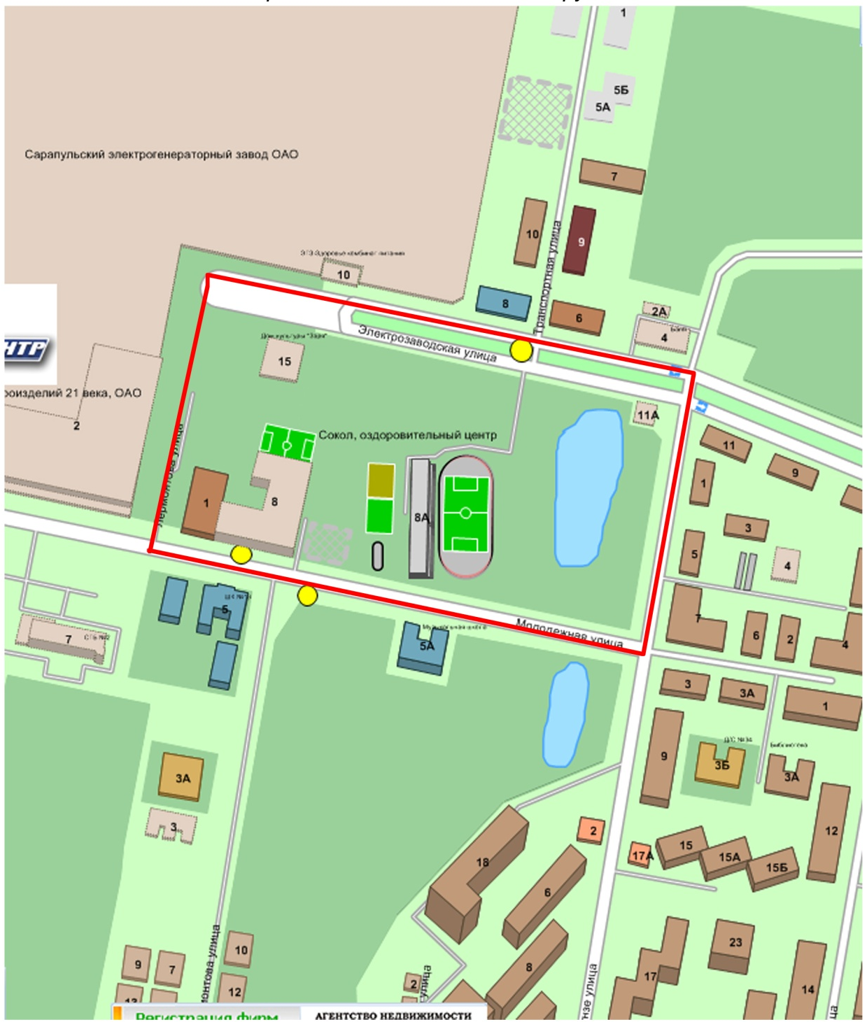

граница проведения массового мероприятия

